Realizar correcciones: 16/06/2015

**01.- GENRAR VENTAS**

Pantalla de Ventas: Al presionar la tecla de función F9

Mensaje de la nueva ventana dice “” debe decir, registro de FALTA CERO”

El valor inicial de cantidad dice 0 debe ser 1

Adicionar búsqueda por PRINCIPIO ACTIVO

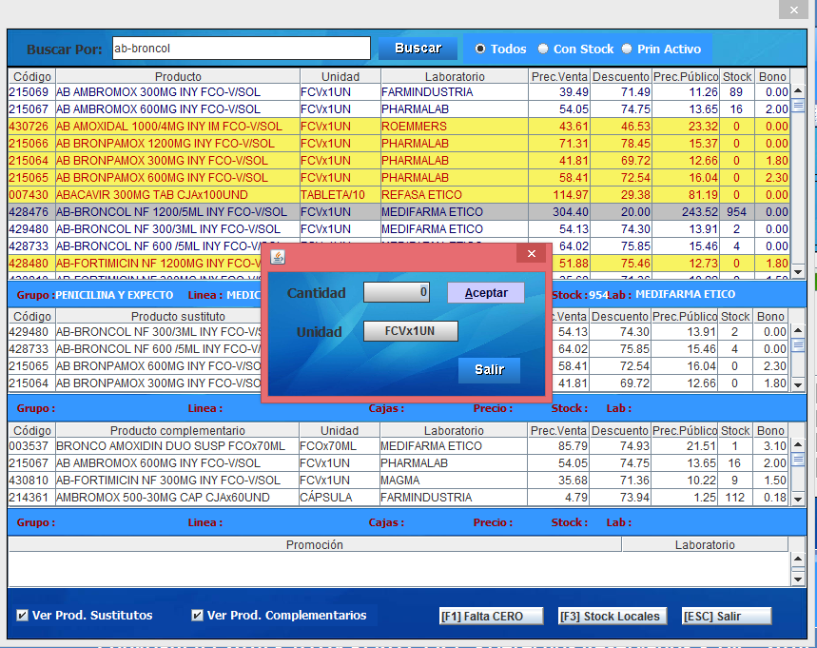

Cuando se selecciona un Item mediante el teclado no funciona solo está activo la selección mediante mouse

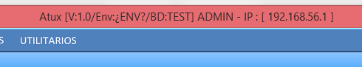.

Mostrar: Nombre del sistema , fecha, hora, usuario, ip del equipo.

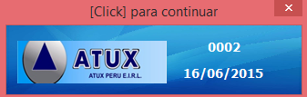

Mensaje: Presionar CLICK sobre logo ATUX para continuar

**2.- COMPLETAR VENTAS**

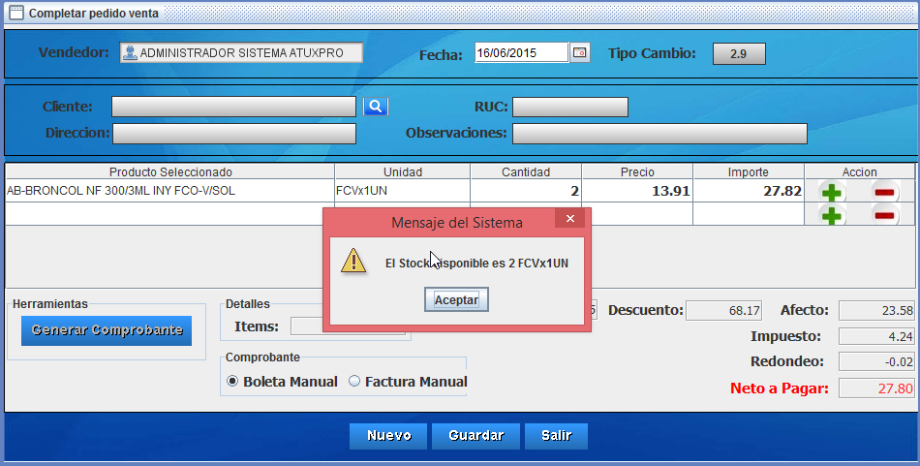

El stock disponible dice 2, se ingresa en el pedido la cantidad 2 emite el mensaje de error y se mete en un loop



Mensaje de la ventana dice Presionar enter para continuar, resultado, no cierra la ventana

(El Numero de Pedido: salio 0003)

**3.- CONSULTAR VENTAS**

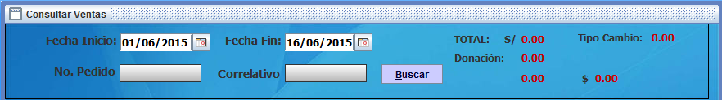

Revisar el tipo de cambio

**4.- ANULACION DE VENTAS**

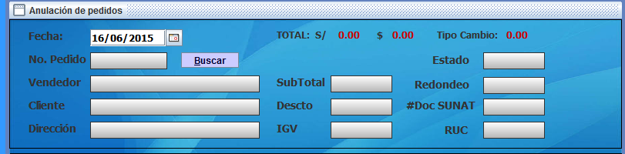

Revisar el tipo de cambio

7.- CAJA

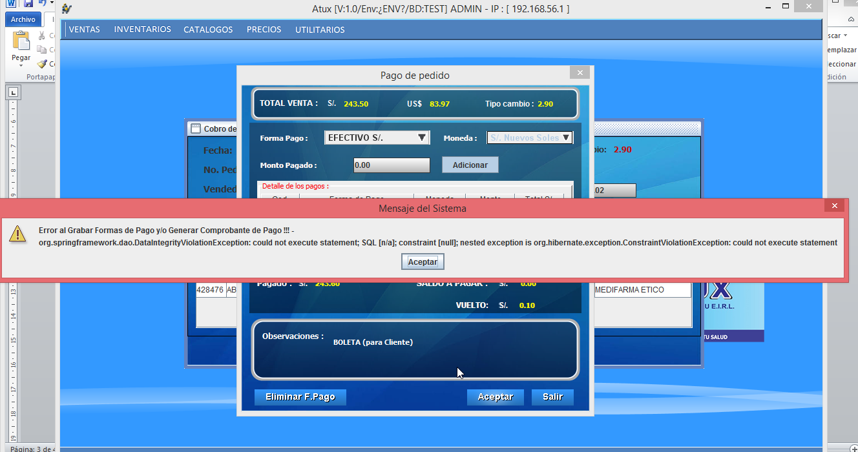

Al seleccionar FORMA DE PAGO CREDITO, seleccione donación, me pidió que seleccione el nombre del cliente, seleccione el primer cliente, luego presione ACEPTAR, me salio un mensaje que decía que tengo un saldo pendiente, coloque el monto total del crédito que me mostraba en ese momento 243.5, presione ACEPTAR salio el mensaje de error.

6.1 DETALLE DE VENTA

Revisemos los montos de cabecera no cuadran enviar el QRY para revisarlo.

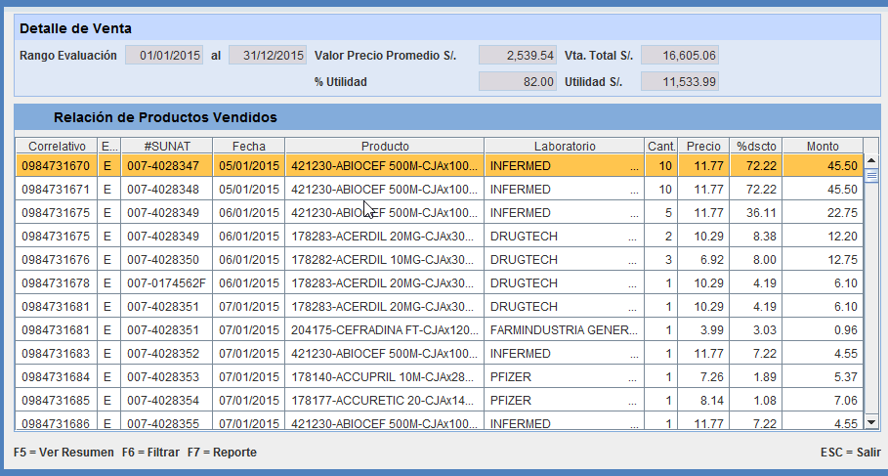

6.1.1 Ver Resumen

Revisemos el COSTO PROMEDIO está mostrando 0.00

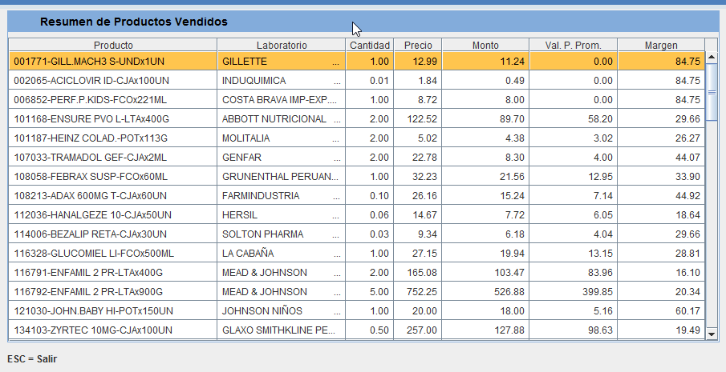

6.2 VENTA X TRANSACCION

Revisemos los valores de cabecera. Al ojo esta muy alto el VPP en relación al V V T (esta con IGV)

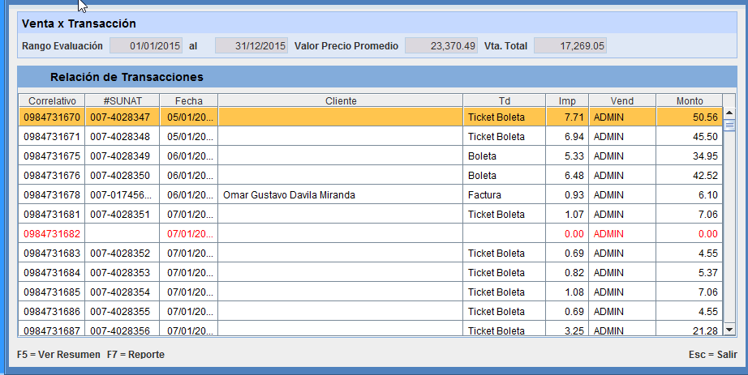

**8.- APERTURA DE CAJA**

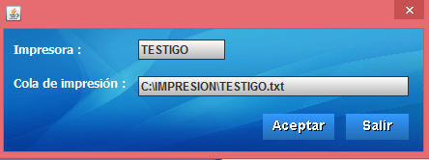

**Mensaje de la ventana dice “” Debe decir: “Configuración de Impresora”**